**Bagaimana Cara Untuk Melihat Pengaturan Email di cPanel dan Webmail**

1. Melihat pengaturan Email di cPanel.

* Langkah pertama silahkan Anda login ke akun cPanel dengan credential yang sudah diberikan.
* Apabila sudah masuk ke Dashboard cPanel, silahkan pilih ***Email Account*** pada menu ***Email***.

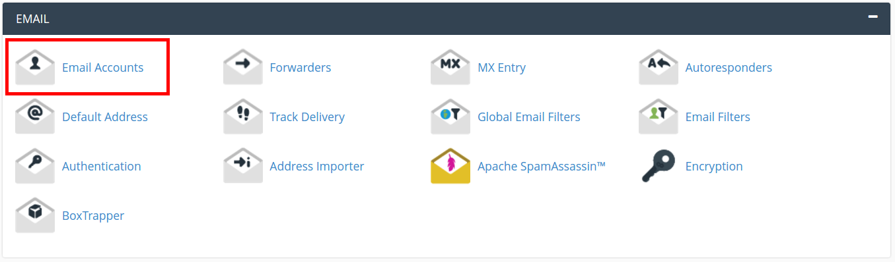

* Kemudian pilih salah satu email dan klik menu **Connect Device** kemudian link ***Set Up Mail Client*** di sebelah kanan akun email tersebut.

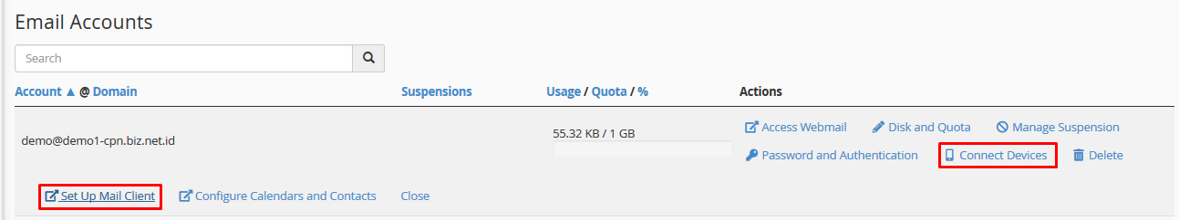

* Apabila sudah muncul menu selanjutnya, silahkan untuk scroll kebawah untuk memilih menu **Manual Settings** untuk melihat setting email mulai dari pop, imap dan smtp baik menggunkan SSL/TLS atau Non-SSL.

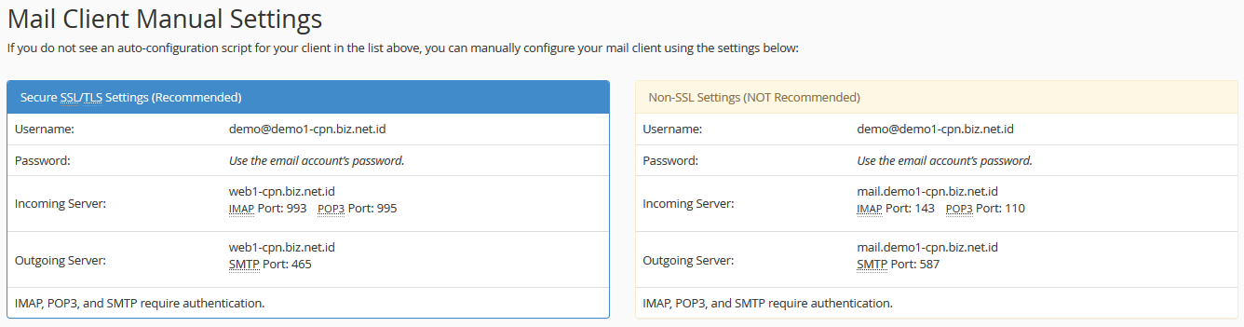

1. Melihat pengaturan Email di Webmail.

* Langkah pertama silahkan Anda dapat login ke Webmail menggunakan Akun Email masing-masing.
* Apabila sudah login silahkan pilih username disebelah kanan atas, dan pilih menu **Configure Mail Client.**

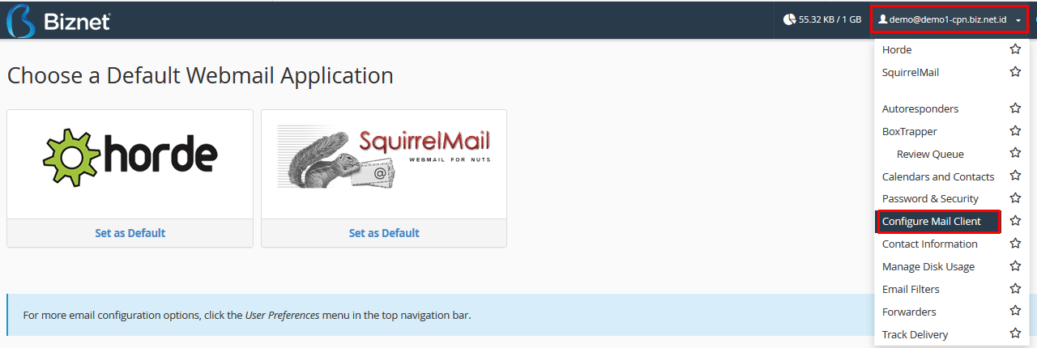

* Apabila sudah muncul menu selanjutnya, silahkan untuk scroll kebawah untuk memilih menu **Manual Settings** untuk melihat setting email mulai dari pop, imap dan smtp baik menggunkan SSL/TLS atau Non-SSL.

